Нові надходження до бібліотеки ЧДТУ за грудень 2017 року

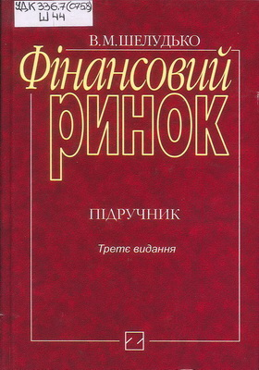
Шелудько, Валентина Миколаївна
Фінансовий ринок [Текст] : підручник / В. М. Шелудько. – 3-тє вид., стер. – Київ : Знання, 2015. – 535 с.
ISBN 978-617-07-0026-1
УДК 336.7(075.8)
Ш44
Спираючись на десятки вітчизняних та зарубіжних досліджень фінансового ринку, досвід викладання економічних дисциплін у провідних університетах США, Німеччини, Великої Британії, автору вдалося створити сучасний підручник для студентів, які вивчають нормативний курс “Фінансовий ринок”. Теоретичний матеріал ілюструється необхідними статистичними даними, таблицями, схемами, діаграмами. До кожного розділу додаються список рекомендованої літератури і запитання для контролю засвоєних знань. До розділів практичного спрямування додаються задачі для самостійної роботи. В цілому матеріали підручника дають студентам необхідні знання для здійснення практичної діяльності на фінансовому ринку України та міжнародному фінансовому ринку.
Розраховано на студентів економічних факультетів, які вивчають навчальні дисципліни “Фінансовий ринок”, “Ринок цінних паперів”, “Міжнародні фінансові ринки”, “Біржова діяльність”, “Фінансовий менеджмент у банках”, “Фінансові ризики”, “Банківські ризики”. Підручник буде корисним також спеціалістам-практикам фондового, кредитного та валютного ринків, підприємцям, керівникам підприємств і організацій.

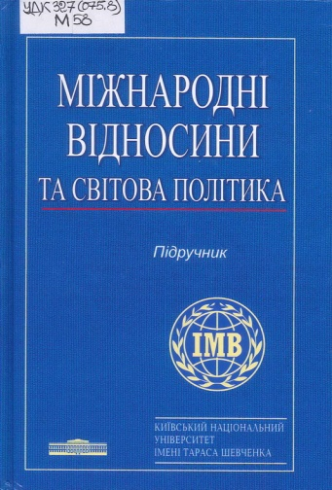
Міжнародні відносини та світова політика [Текст] : підручник / [В. А. Манжола, В. Ю. Крушинський, С. П. Галака та ін.] ; за ред. В. А. Манжола. – 2-ге вид., переробл. і доп . – Київ : Знання, 2014.
– 663 с.
ISBN 978-617-07-0028-5
УДК 327(075.8)
М58
У підручнику на системній основі досліджено і висвітлено розвиток основних етапів Ялтинсько-Потсдамського світопорядку та його окремих підсистем. Перший етап — формування і структурне закріплення біполярності в міжнародних відносинах у період з 1945 до початку 1960-х років, розгортання холодної війни. Другий етап — стабілізація міжнародних відносин, насамперед американо-радянських, у 60—70-ті роки XX ст. Третій етап — криза й розпад Ялтинсько-Потсдамського світопорядку (1980—1991 рр.). Окремо висвітлено еволюцію регіональних систем міжнародних відносин у період з 1945 по 1991 р. Розкрито особливості діяльності української дипломатії на міжнародній арені.
Для студентів, магістрантів, викладачів гуманітарних спеціальностей вищих навчальних закладів, усіх, кого цікавлять проблеми розвитку міжнародних відносин.

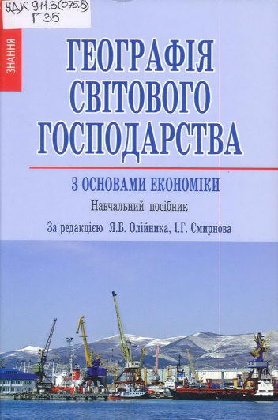
Географія світового господарства з основами економіки [Текст] : навчальний посібник / [Я. Б. Олійник, І. Г. Смирнов, О. О. Любіцева та ін.] ; за ред. Я. Б. Олійник, І. Г. Смирнов. – 2-ге вид., стер. – Київ : Знання, 2014. – 638 с.
ISBN 978-966-346-650-7
УДК 911.2(075.8)
Г35
У посібнику вперше в Україні на системній основі наведено найсучасніші теоретичні, методичні та практичні відомості з географії світового господарства. Крім того, висвітлено сучасні ринкові механізми, економічні особливості та проблеми основних галузей світового господарства. Такі розділи, як “Основи індустріальної організації”, “Транспортно- логістичні системи світу”, “Економіка та географія інформації”, “Географія мобільного зв’язку світу”, “Соціальні товари та соціальні проблеми у світовому господарстві”, не мають аналогів у географічній та економічній літературі України. Теоретичний матеріал ілюструється численними та змістовними схемами, діаграмами, таблицями, картосхемами, підготовленими на основі новітніх статистичних даних. До кожного розділу додаються контрольні запитання і завдання, рекомендована література.
Для студентів географічних та економічних факультетів, а також студентів факультетів міжнародних відносин. Книга буде корисною аспірантам, викладачам вищих навчальних закладів, науковцям, усім, кого цікавлять проблеми географії світового господарства та світової економіки.

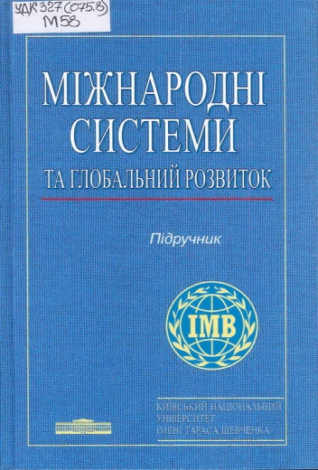
Міжнародні системи та глобальний розвиток [Текст] : підручник / [В. А. Манжола, Л. В. Губерський, С. В. Андрущенко та ін.] ; за ред. Л. В. Губерський, В. А. Манжола. – 2-ге вид., переробл. і доп. – Київ : Знання, 2014. – 527 с.
ISBN 978-617-07-0020-9
УДК 327(075.8)
М58
Пропоноване видання — підручник нового покоління, у якому на основі досягнень сучасної науки викладено основні положення нормативної навчальної дисципліни “Міжнародні системи та глобальний розвиток”. За структурою підручник складається із двох частин. У першій частині розглядаються міжнародні системи, концептуально-теоретичні засади їх дослідження, типологія та концепції організації міжнародних систем, особливості формування сучасної постбіполярної системи міжнародних відносин. У другій — розглядаються політичні проблеми глобального розвитку, основні парадигми, наукові школи, концептуальні підходи до дослідження глобалізації, історичні форми глобалізації в міжнародних відносинах. Розглянуто особливості політичного прогнозування в умовах глобалізації, можливості впливу на систему міжнародних відносин, зокрема для України.
Для студентів, магістрантів, викладачів ВНЗ, усіх, кого цікавлять проблеми системного розвитку міжнародних відносин.

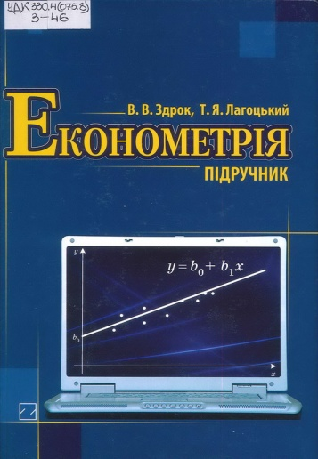
Здрок, Валентин Володимирович
Економетрія [Текст] : підручник / В. В. Здрок, Т. Я. Лагоцький. – 2-ге вид., стер. – Київ : Знання, 2014. – 542 с.
+ 1 електрон. опт. диск (СD-ROM).
ISBN 978-966-346-672-9
УДК 330.4(075.8)
З-46
У підручнику викладено основні розділи економетрії. Розглянуто етапи становлення та розвитку цієї науки, методологічні засади економетричного дослідження складних соціально-економічних систем. Значну увагу приділено теоретичним та практичним аспектам побудови, дослідження і застосування економетричних моделей. Теоретичний матеріал книги проілюстровано прикладами, розділи закінчуються запитаннями для самоконтролю. До підручника додано компакт-диск, який містить тести для перевірки знань, а також завдання для самостійної роботи.
Призначено для студентів та магістрів вищих навчальних закладів, аспірантів, викладачів, науковців у галузі економіки.

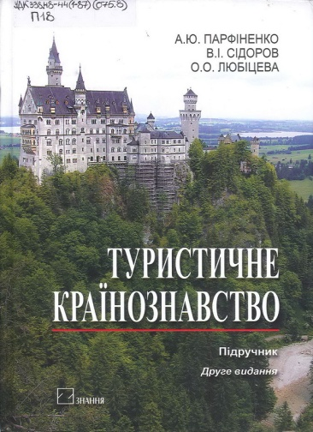
Парфіненко, Анатолій Юрійович
Туристичне країнознавство [Текст] : підручник / А. Ю. Парфіненко, В. І. Сідоров, О. О. Любіцева. – 2-ге вид., переробл. і доп. – Київ : Знання, 2015. – 552 с. – ISBN 978-617-07-0139-8
УДК 338.48-44(1-87)(075.8)
П18
Пропоноване видання — один із перших в Україні фундаментальних підручників, у якому туристично-країнознавче знання розглядається як основа для створення туристичного іміджу країни, а туризм — як чинник глобалізації сучасного світу. У першій частині підручника висвітлено теоретичні засади туристичного країнознавства, зокрема процеси інституціоналізації, базові принципи просторово-територіальної організації країн світу, розуміння й урахування їх політичного, етнічного, мовного та релігійного розмаїття, що постає як методологічне й методичне підґрунтя для вивчення туристичних ресурсів і потенційних можливостей цих країн. У другій частині наведено характеристики ресурсів найважливіших макрорегіонів і країн, які є лідерами регіонального розвитку туризму. До кожного розділу додаються ключові поняття і терміни, контрольні запитання та завдання, рекомендована література, цікавий ілюстративний матеріал. Усе це робить підручник інформаційно насиченим, доступним і сприятиме якісному засвоєнню студентами кожної теми та розвиткові креативного мислення.
Для студентів, аспірантів, викладачів вищих навчальних закладів туристичного профілю, всіх, хто цікавиться туризмом.

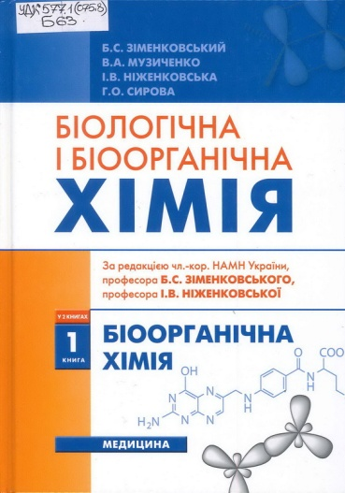
Біологічна і біоорганічна хімія [Текст] : [базовий підручник] / за ред. Б. С. Зіменковського, І. В. Ніженковської. – Київ : Медицина, 2014. –
Кн. 1 : Біоорганічна хімія : підручник для студ. вищ. мед. навч. закл. ІV рівня акредитації /
Б. С. Зіменковський, В. А. Музиченко,
І. В. Ніженковська, Г. О. Сирота. – 2014. – 272 с.
ISBN 978-617-505-323-2
УДК 577.1(075.8)
Б63
У підручнику на основі сучасних засад теоретичної органічної хімії викладено будову, хімічні властивості та біологічну роль органічних сполук, які беруть участь у процесах метаболізму людини: низькомолекулярних біорегуляторів (вітамінів, гормонів, інших природних та синтетичних біологічно активних сполук, у тому числі деяких лікарських засобів і токсичних сполук) та біополімерів (вуглеводів, білків, нуклеїнових кислот).
Для студентів і викладачів вищих медичних (фармацевтичних) навчальних закладів IV рівнів акредитації.

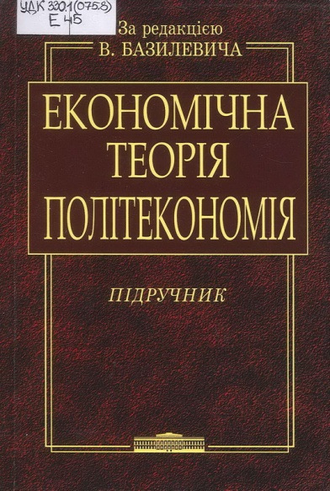
Економічна теорія. Політекономія [Текст] : підручник / [В. Д. Бази-левич, В. М. Попов, К. С. Базилевич, Н. І. Гражевська] ; за ред. В. Д. Бази-левича. – 9-е вид., доп. – Київ : Знання, 2014. – 711 с. – (Класичний університетський підручник).
ISBN 978-966-346-878-5(серія). –
ISBN 978-617-07-0157-2
УДК 330.1(075.8)
Е45
Це нове видання добре відомого в Україні підручника з економічної теорії. Його найважливіші особливості: системний і енциклопедичний характер висвітлення законів і категорій економічної теорії, глибокий аналіз, виваженість оцінок і висновків, оригінальність і лаконічність подання матеріалу. Підручник устаткований необхідними таблицями, рисунками, графіками, глосарієм, запитаннями для самоконтролю рівня засвоєння теоретичного матеріалу і забезпечує можливість використання новітніх освітніх технологій, зокрема дистанційних методів навчання, придатний для комп’ютерних технологій організації навчального процесу.
Розраховано насамперед на студентів, аспірантів і викладачів вищих навчальних закладів. Підручник буде корисним також науковцям, керівникам та службовцям державних установ, працівникам комерційних структур, усім, хто прагне оволодіти економічною теорією.

